Мастер-класс по биологии на тему «Эмбриональное развитие организмов»
Гелиева Елена Александровна
Здравствуйте, уважаемые коллеги! Сегодня я хочу поделиться с вами своим опытом на тему «Эмбриональное развитие организмов», рассмотреть основные сложности, которые могут возникнуть в связи с объяснением данной темы.
- Эмбриогенез – часть онтогенеза.

Онтогенез – индивидуальное развитие организмов, начинающееся с момента образования зиготы (оплодотворения) и заканчивающееся смертью организма.
Онтогенез

Рождение
Эмбриогенез
Постэмбриональное развитие

Эмбриогенез (эмбриональное развитие организмов) – период онтогенеза от момента образования зиготы (оплодотворения) до появления на свет (выхода из яйцевых оболочек или рождения).
Постэмбриональное развитие – период онтогенеза от момента появления организма на свет до его смерти.
- Этапы эмбриогенеза.

Характеристика этапа | Дробление | Гаструляция | Первичный органогенез
Основные процессы | Дробление зиготы | Впячивание (инвагинация) части клеток бластулы | Образование третьего зародышевого листка (мезодермы), формирование осевого комплекса органов
Название зародыша | Бластула | Гаструла | Нейрула
Количество слоев в зародыше | 1 | 2 | 3
Особенности строения зародыша | Единственный слой клеток образован бластомерами, окружающими первичную полость тела - бластоцель | Благодаря ивагинации появляется второй слой зародышевых клеток (теперь зародыш имеет экто- и энтодерму), окружающих полость первичной кишки – гастроцель. Имеется отверстие, соединяющее гастроцель и внешнюю среду – бластопор. | Между экто- и энтодермой закладывается мезодерма. Нервная пластинка превращена в нервную трубку. Основа зародыша – хорда. Образована полость первичной кишки.

Нейрула
Первичный органогенез (нейруляция)
Гаструла
Гаструляция
Оплодотворение
Бластула
Дробление (бластуляция)
Зигота

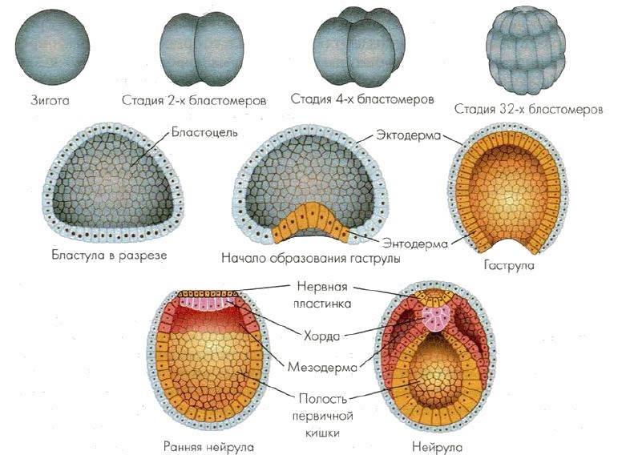

- Производные зародышевых листков.

Эктодерма | Мезодерма | Энтодерма
- Нервная система  - Эпидермис кожи и его производные  - Эпителий ротовой полости и эпителий анального отверстия  - Элементы органов чувств | - Кровеносная система  - Лимфатическая система  - Опорно-двигательная система  - Дерма кожи  - Половая система  - Половая система  - Выделительная система  - Гладкая мускулатура пищеварительной и дыхательной систем | - Эпителий кишечника  - Печень и поджелудочная железа  - Передняя и средняя доли гипофиза  - Эпителий легких и дыхательных воздухоносных путей  - Щитовидная железа  - Паращитовидные железы

- Факторы, влияющие на эмбриогенез.
К факторам, влияющим на эмбриогенез, относят мутагены и тератогены. Мутагены – это факторы, вызывающие генные, хромосомные или геномные мутации. Различают:
- Физические мутагены – рентгеновские лучи, α-, β-, γ-лучи. Облучение вызывает как генные, так и хромосомные перестройки. Ультрафиолетовое излучение приводит к ошибкам в репликации ДНК.
- Химические мутагены - органические и неорганические вещества, такие, как кислоты, щелочи, перекиси, соли металлов, формальдегид, пестициды, дефолианты, гербициды, колхицин и др. Химические мутагены могут вызывать нарушение мейоза, приводящее к нерасхождению хромосом, разрыву хромосом, точковым мутациям.
- Биологические мутагены - это вирусы (например, кори, краснухи, гриппа) и невирусные паразитарные агенты (микоплазмы, бактерии, простейшие, гельминты).
Тератогены – фактор, вызывающий аномальное развитие эмбриона. Различают:
- Физические тератогены - различные виды радиации, особенно проникающей, гипо - и гипертермия. Ионизирующее излучение (один из самых тяжелых за эффектом тератогенов) в различных дозах вызывает различной степени нарушения развития и различные формы уродства.
- Химические тератогены - случайные бытовые отравления и алкоголизм, хронические производственные отравления, лекарственные вещества.
- Биологические тератогены - бактериальные токсины, вирусы, факторы иммунологической несовместимости. Например, вирус краснухи, гриппа, дифтерийный токсин.

- Эмбриональная индукция.
Эмбриональная индукция — это взаимодействие частей развивающегося зародыша, при котором один участок зародыша влияет на судьбу другого участка. Явление эмбриональной индукции с начала XX в. изучает экспериментальная эмбриология.
Классическими считают опыты немецкого ученого Г. Шпемана и его сотрудников (1924) на зародышах амфибий. Для того чтобы иметь возможность проследить за судьбой клеток определенного участка зародыша, Шпеман использовал два вида тритонов: тритона гребенчатого, яйца которого лишены пигмента и потому имеют белый цвет, и тритона полосатого, яйца которого благодаря пигменту имеют желто-серый цвет.
Один из опытов заключается в следующем: кусочек зародыша из области дорсальной губы бластопора на стадии гаструлы тритона гребенчатого пересаживают на боковую или вентральную сторону гаструлы тритона полосатого. В месте пересадки происходит развитие нервной трубки, хорды и других органов. Развитие может достичь довольно продвинутых стадий с образованием дополнительного зародыша на боковой или вентральной стороне зародыша реципиента. Дополнительный зародыш содержит в основном клетки зародыша реципиента, но светлые клетки зародыша-донора тоже обнаруживаются в составе различных органов.

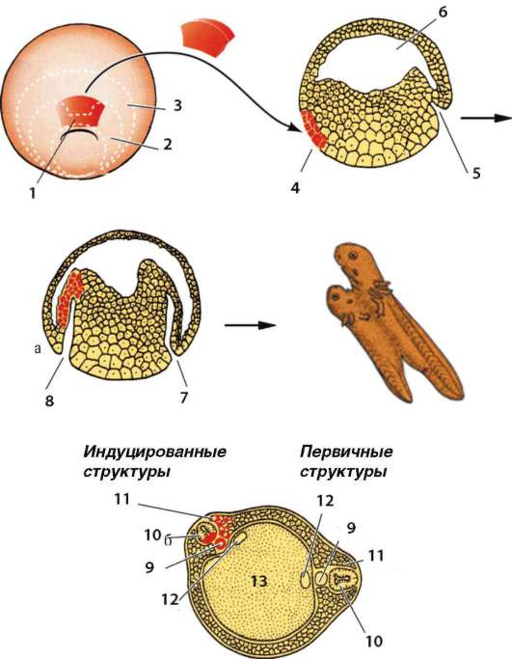
Эксперимент Г. Шпемана по пересадке спинной губы бластопора от зародыша-донора зародышу-реципиенту: а - схема опыта; б - поперечный срез на стадии закладки двух комплексов осевых органов. 1 - спинная губа бластопора; 2 - презумптивная мезодерма; 3 - презумптивная хорда; 4 - материал донора; 5 - инвагинация; 6 - бластоцель; 7 - первичная инвагинация; 8 - вторичная инвагинация; 9 - хорда; 10 - нервная трубка; 11 - мезодерма; 12 - полость кишки; 13 – энтодерма

Из этого и подобных опытов следует несколько выводов. Во-первых, участок, взятый из спинной губы бластопора, способен направлять или даже переключать развитие того материала, который находится вокруг него, на определенный путь развития. Он как бы организует, или индуцирует, развитие зародыша как в обычном, так и в нетипичном месте. Во-вторых, боковая и брюшная стороны гаструлы обладают более широкими потенциями к развитию, нежели их презумптивное (предполагаемое) проспективное направление, так как вместо обычной поверхности тела в условиях эксперимента там образуется целый зародыш. В-третьих, достаточно точное строение новообразованных органов в месте пересадки указывает на эмбриональную регуляцию. Это означает, что фактор целостности организма приводит к достижению хорошего конечного результата из нетипичных клеток в нетипичном месте, как бы управляя процессом, регулируя его в целях достижения этого результата.

Уважаемые коллеги! В своем мастер-классе я затронула самые основные и сложные вопросы касательно эмбрионального развития организмов. Надеюсь, информация, подобранная мною, а также мои авторские схемы и таблица, помогут вам в вашей педагогической деятельности. Желаю успехов и вдохновения!

